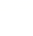
4.2 水的净化
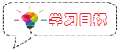
1.知道纯水与天然水，硬水与软水等的区别。
2.了解沉淀、过滤、吸附和蒸馏等净化水的方法。
3.学习过滤的基本操作和方法。
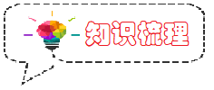
一、纯水与天然水（自然界的水）
纯水：______、______、清澈透明的液体
天然水：含杂质，____________使其浑浊，____________使其可能有______或______
二、水的净化：
______、______、______是工业中常用的方法，也是化学实验室中__________________的常用方法。
1.沉淀：（1）静置沉淀：让水中的不溶性固体颗粒下沉到底部。
（2）吸附沉淀：加____________，如明矾，明矾溶于水生成胶状物吸附杂质，使悬浮在水中的杂质沉降来达到净水目的。
2.过滤 ：
（1）适用范围：用于分离____________
（2）仪器：___________、___________、___________、___________
（3）操作注意事项：“一贴二低三靠”
“一贴”： _________________________________（若滤纸与漏斗间有气泡会______________________）
“二低”：①____________________________②____________________________
“三靠”：①____________紧靠烧杯内壁②引流时，____________________________
③_________________________（4）玻璃棒的作用：____________
（5）过滤后，滤液仍然浑浊，可能原因有：
A. ____________________________ B. ____________C.承接滤液的烧杯____________
采取的措施（下一步操作）：查找原因，____________，重新过滤
（6）过滤时，将待过滤的液体静置片刻，沿玻璃棒先倒____________，再将沉淀倒入过滤器；若搅匀了向过滤器中倒，过滤速度会_________。
3.吸附 ：
________能吸附一些________性杂质，如色素和异味；吸附是________变化

家用净水器中的活性炭的作用：除去________和________，同时也除去水中的________杂质；水流方向是由下而上，防止活性炭粒之间的小孔被堵住，影响水流速度。
4.自来水的净化过程：
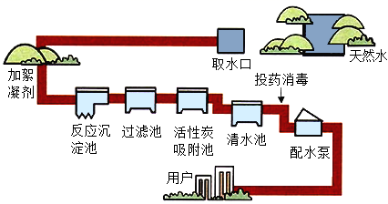
（1）自来水厂净水步骤：取水、加________、反应沉淀池、________池、________________池、清水池、_________、配水泵
（2）加入明矾的作用：明矾________________________，吸附________产生沉淀，达到净水的目的。
（3）活性炭吸附池的作用：活性炭能________水中的________杂质，也可________________杂质，使水达到进一步净化。
（4）自来水生产过程中，只有________是化学变化，其余均为物理变化
常用消毒剂：漂白粉、氯气、臭氧、二氧化氯等
（5）上述过程净化过的水仍然是________，还含有可溶性杂质。
三、硬水、软水
1、概念：硬水是________________________的水。硬水加热或长久放置易产生________。
软水是________________________________的水。例：开水，雨水。
2．鉴别方法：加________，________________________的是硬水，________的是软水
3．硬水软化的方法：________、________
生活中常用的方法是________，蒸馏一般是工业或实验室使用的方法
4．长期使用硬水的坏处：浪费肥皂，洗不干净衣服；锅炉容易结成水垢，不仅浪费燃料，
还易使管道变形甚至引起锅炉爆炸。
四、蒸馏：利用________不同将液体分离的方法（________方法）
①烧瓶中放沸石（碎瓷片）的目的是防止________，烧瓶内水的体积不超过容积的________________
②为达到较好的冷却效果，冷凝管中水的流向是________________（与水蒸气的方向相反）
③简易装置中接受蒸馏水的试管要放在冷水或冰水中
五、水的净化方法：沉淀、过滤、吸附、蒸馏
效果由低到高的顺序是：________、________、________、________（均为________方法），其中净化效果最好的操作是________；既有过滤作用又有吸附作用的净水剂是________________。

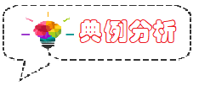
考点1.自来水的净化
例1.（2021·江苏无锡·统考中考真题）自来水厂净水过程中不常用的方法是
A．沉淀 B．过滤 C．吸附 D．蒸馏
【变式1-1】（2023·福建·统考中考真题）自来水厂将天然水净化为饮用水，无需进行的操作是
A．降温结晶 B．絮凝沉降
C．杀菌消毒 D．细沙滤水
【变式1-2】（2021·辽宁沈阳·统考中考真题）自来水生产过程中，可用来杀菌消毒的物质是
A．明矾 B．细沙 C．活性炭 D．氯气
例2.（2021·四川自贡·统考中考真题）水是生命之源。城市生活用水经自来水厂净化处理的过程如下图。下列说法错误的是
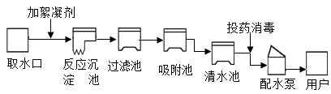
A．通过反应沉淀池、过滤池除去水中不溶性杂质
B．吸附池内常用活性炭吸附色素和异味
C．自来水厂投入明矾进行消毒
D．硬度较高的自来水，用户可用煮沸的方法来降低其硬度
【变式2-1】（2023·上海静安·统考二模）有关水净化说法中错误的是
A．加入活性炭可以除去水中的色素和异味 B．通过蒸发和冷凝可以得到蒸馏水
C．过滤可以除去天然水中的可溶性物质 D．常通入氯气，是为了杀死水中的微生物
【变式2-2】（2023·江苏苏州·统考一模）某矿泉水含钙、钾等矿物质，其生产流程如下图所示，下列说法不正确的是
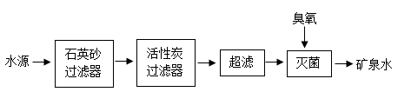
A．矿泉水中的钙、钾指的是元素
B．活性炭的作用是吸附水中的色素和异味
C．“超滤”的主要作用是除去难溶性大颗粒
D．臭氧灭菌属于是化学变化
【变式2-3】（2023·湖南衡阳·统考二模）某自来水厂净水过程如右侧示意图，下列说法正确的是
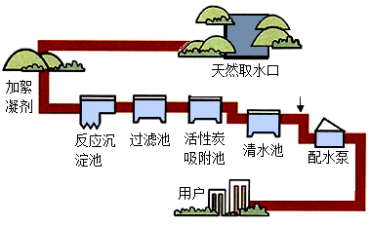
A．明矾是一种常用的絮凝剂 B．过滤可除去水中可溶性杂质
C．活性炭可长期使用无需更换 D．经该净水过程得到的是纯水
考点2.过滤
例3.（2022秋·陕西西安·统考期中）如图为实验室常用的过滤装置。下列有关说法不正确的是
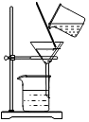
A．过滤时玻璃棒靠在三层滤纸处
B．滤纸放入漏斗时边缘要稍低于漏斗边缘
C．过滤完成后滤液仍然浑浊，放置一段时间后澄清即可
D．该装置不能将食盐和沙子进行分离
【变式3-1】（2022秋·福建漳州·联考期中）下列关于过滤操作的叙述不正确的是
A．滤纸的边缘要低于漏斗口
B．液面不要低于滤纸的边缘
C．玻璃棒要靠在三层滤纸的一边
D．漏斗下端的管口要紧靠烧杯内壁
【变式3-2】（2022秋·山东烟台·统考期中）过滤操作的下列步骤中错误的是（ ）
A．取一张圆形滤纸，对折两次，打开成圆锥形，放入漏斗
B．如果滤纸高于漏斗边缘，用剪刀剪去多余部分，使滤纸的边缘比漏斗口稍低
C．用少量水润湿滤纸，使滤纸紧贴漏斗，滤纸层与漏斗壁间不留气泡
D．用玻璃棒轻轻搅动漏斗中液体，以加快过滤
考点3. 硬水和软水
例4.（2017·内蒙古呼伦贝尔·统考一模）用硬水洗涤衣物，既浪费肥皂也洗不净衣物。能降低水硬度的方法是
A．吸附 B．煮沸 C．过滤 D．沉淀
【变式4-1】（2022·福建·一模）下列关于硬水的叙述不正确的是
A．硬水中含有较多Ca²⁺、Mg²⁺，可用肥皂水区分软水和硬水
B．用漂白粉【Ca(ClO)₂与CaCl₂的混合物】对自来水消毒不会增加水的硬度
C．硬水中加入碳酸钠，可以软化硬水
D．生活中将自来水煮沸可以把硬水转化为软水，还有杀菌的作用
【变式4-2】（2023·河南周口·联考三模）水是生命之源，下列关于水的说法正确的是
A．硬水中含有较多的Ca^{2＋}和Mg^{2＋} B．采用过滤方法可将硬水转化为软水
C．净化水过程中加明矾可起杀菌作用 D．电解水是一种常用的净水方法
考点4. 综合考查
例5．（2021·辽宁·统考中考真题）有关水的净化，下列说法错误的是
A．活性炭吸附色素异味 B．投药消毒过程中发生化学变化
C．煮沸可降低水的硬度 D．明矾除去水中所有不溶性杂质
【变式5-1】（2023·河南鹤壁·统考二模）2022年世界水日的主题是“珍惜地下水，珍视隐藏的资源”。下列有关说法正确的是
A．地下水资源取之不尽、用之不竭 B．过滤可降低地下水的硬度
C．明矾可加速地下水中悬浮物的沉降 D．煮沸后的地下水为纯净物
【变式5-2】（2022秋·广东汕头·校考期中）如图是几种净水方法，下列有关叙述错误的是
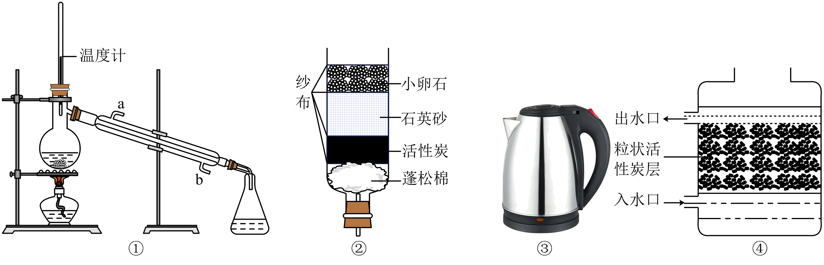
A．①中冷凝管中水应从b口进，a口出 B．②颗粒自上而下粒径依次减小
C．④中粒状活性炭的作用是吸附 D．①③④的方法均能降低水的硬度
【变式5-3】（2022·辽宁沈阳·校考三模）如图所示，甲、乙是常用的净化水的过程图或装置图。
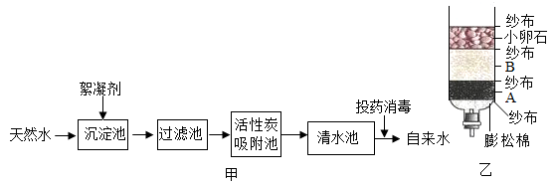
请据图回答：
(1)图甲是自来水的净化过程。
①自来水厂净化水时，没有使用的净水方法有_______(填字母序号)；
A．沉淀 B．过滤 C．吸附 D．蒸馏
②硬水中含有较多的钙离子、镁离子，长期饮用硬水对人体健康不利，生活中可以选用试剂_______鉴别硬水和软水。生活中将硬水软化的方法是_______。
③消毒剂高铁铁酸钠(Na₂FeO₄)集氧化、吸附、凝聚、杀菌等功能于一体，目前被广泛应用于自来水净化。高铁酸钠中铁元素的化合价为_______。
(2)图乙是一个自制的简易净水器。A B两层需要放置细沙或活性炭，活性炭在净水中的作用是_______，根据净化材料特性，A层放置的材料最好是_______(选“细沙”或“活性炭”)。

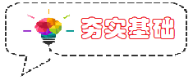
1．（2022秋·辽宁鞍山·统考期中）下列混合物可用过滤法分离的是
A．酒精和水 B．食盐和沙子 C．铁和铜 D．厨房中的白糖和食盐
2.（2022秋·江苏无锡·校考期中）下列关于过滤操作的说法中错误的是
A．玻璃棒下端要靠在三层滤纸处，防止弄破滤纸
B．滤纸和漏斗的空隙内不能留有气泡，防止过滤后液体浑浊
C．过滤时液面低于滤纸边缘，防止液体从缝隙流下，过滤失败
D．漏斗下端要紧靠烧杯内壁，防止液体溅出
3．（2023·海南海口·统考一模）项目式学习小组制作的简易净水器（如图），下列说法正确的是
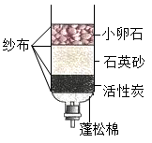
A．能对水进行杀菌消毒 B．能除去溶在水中的氯化钠
C．能把硬水转化为软水 D．能除去水中颜色和异味
4.（2022秋·重庆·校考期中）下列有关过滤和蒸馏的说法不正确的是（ ）
A．过滤时，滤纸边沿应低于液面
B．玻璃棒在过滤操作中起引流作用
C．蒸馏可分离沸点不同的液体混合物
D．蒸馏时，冷凝管的水下进上出
5．（2022·河南郑州·联考一模）下列有关水的说法错误的是
A．硬水中含有较多的Ca²⁺ 和Mg²⁺
B．自来水厂常在水中加入适量的明矾进行消毒
C．用肥皂水可以检验硬水和软水
D．净化水的方法有吸附、沉淀、过滤和蒸馏等
6．（2022秋·江苏·统考期中）能用过滤法将下列各组混在一起的物质分离的是
A．氮气和二氧化碳 B．食盐和蔗糖
C．明矾和沙子 D．二氧化锰和铁粉
7．（2022秋·贵州黔东南·校考期中）关于过滤操作的叙述不正确的是
A．漏斗口的边缘要高于滤纸的边缘 B．液面要低于滤纸的边缘
C．为加快过滤速度，可用玻璃棒在漏斗内搅拌 D．漏斗下端的管口要紧靠烧杯内壁
8．（2022秋·江苏淮安·统考期中）在去除粗盐中泥沙的实验中，
(1)实验的主要步骤依次为溶解、过滤、蒸发，过滤操作中需要的玻璃仪器有：烧杯、玻璃棒、______。
(2)制作过滤器的过程，如下图所示，其正确操作顺序为______（填序号）。
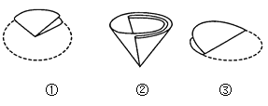
(3)过滤后，滤液仍然浑浊。可能的原因是______。
(4)列举出一个生活中应用过滤原理的实例：______。
9．（2020·河南商丘·商丘市实验中学校考二模）水是生命之源，自来水厂净化水的常用方法有①活性炭吸附;②沉淀;③消毒;④过滤，则正确的净水顺序为_________(填写序号)。 一些同学家里使用直饮机，直饮机采用“活性炭+超滤膜+紫外线”的组合工艺获得直饮水，其中超滤膜的作用相当于化学实验操作中的______________________。
10．（2023·广东广州·校考二模）某实践小组参观本地矿泉水厂，该厂矿泉水含钙、钾等矿物质，其生产流程示意图如下，下列说法不正确的是
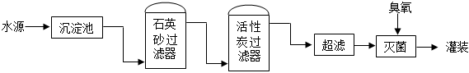
A．矿泉水中的钙、钾指的是元素
B．活性炭过滤器中活性炭的作用是吸附作用或除去水中的色素和异味
C．推测该流程中“超滤”的主要作用是除去难溶性大颗粒
D．加入臭氧的目的是灭菌消毒，该变化是化学变化
11．（2022秋·湖南岳阳·统考期中）下图是生活中自来水生产过程的流程图，请回答下列问题。
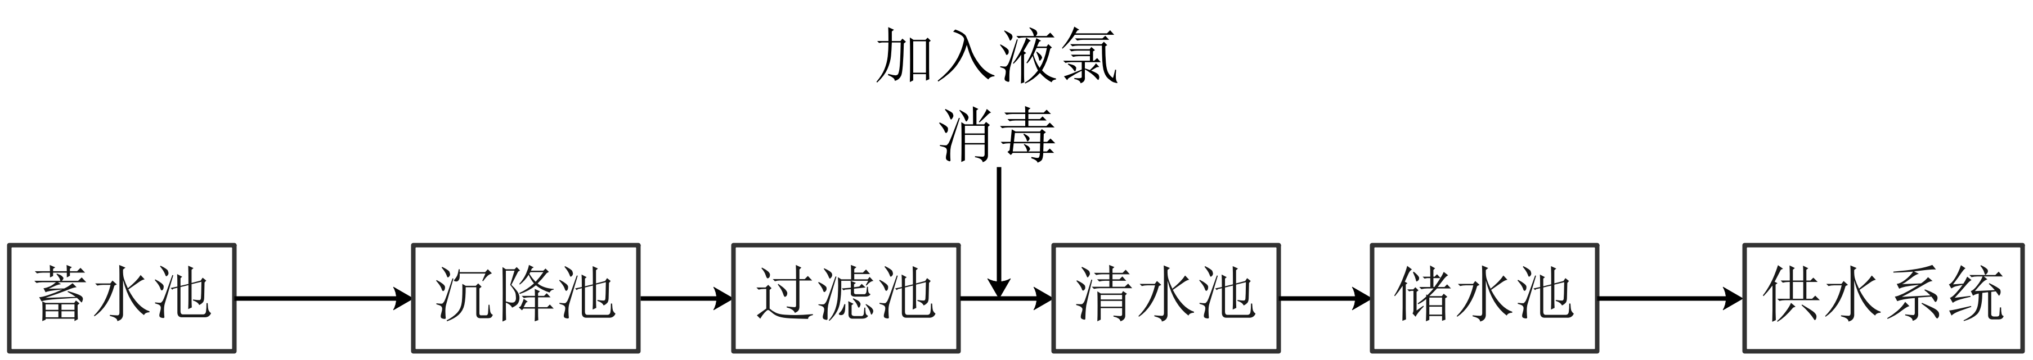
(1)隔网起的作用和制作过滤器时使用的______类似。清水池中常加入活性炭用来除臭，因为活性炭具有较强的______作用。
(2)过滤池可除去水中的______杂质。(填“可溶性或不溶性”)在实验室进行过滤后，水样仍有浑浊，其原因可能是______(填写序号)。
a.漏斗内的滤纸有破损 b.漏斗下端未靠在烧杯内壁 c.漏斗内液面高于滤纸的边缘
(3)某同学取自来水于试管中，加入适量______，振荡，发现有较多浮渣产生，说明该自来水属于硬水。
12．（2022秋·广西南宁·期中）如图是几种净水方法，有关叙述错误的是
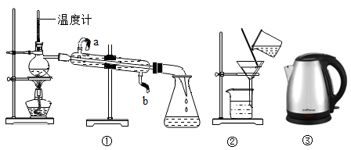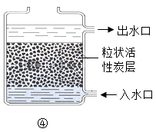
A．图①中冷凝水应从a口进，b口出 B．图②中玻璃棒所起的作用是引流
C．图④中粒状活性炭层的作用是吸附 D．图①③的方法均能降低水的硬度

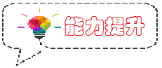
1．（2022秋·山东威海·联考期中）主要可用过滤方法达到以下实验目的的是（ ）
A．将硬水转变成软水
B．除去粗盐中的泥沙
C．从食盐水中获得食盐
D．从酒精和水的混合物中提纯酒精
2．（2021·四川达州·统考一模）将浑浊的红色污水进行了如下净化处理，下列说法正确的是（ ）
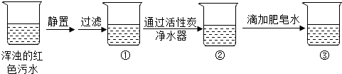
A．①中液体无色浑浊
B．经上述处理后，②中液体为纯净物
C．②中液体无色澄清
D．若③中出现大量泡沫，则②中液体为硬水
3．（2021秋·广东东莞·九年级校考期中）下列是某同学进行过滤操作时的一些做法，其中正确的是
①滤纸边缘低于漏斗边缘 ②直接向漏斗中倒待过滤的液体 ③滤纸需紧贴斗内壁 ④漏斗下端管口紧靠烧杯内壁 ⑤漏斗中液面始终低于滤纸边缘 ⑥玻璃棒紧靠三层滤纸处 ⑦为加快过滤速度，用玻璃棒轻轻搅动漏斗内液体 ⑧过滤时将烧杯内带泥沙的水全部倒入漏斗内
A．①③④⑤⑥ B．③④⑤⑥⑧ C．②④⑦⑧ D．②③④⑦
4．（2023·云南大理·统考模拟预测）海水淡化有助于应对淡水短缺，下列方法能对海水进行淡化的是
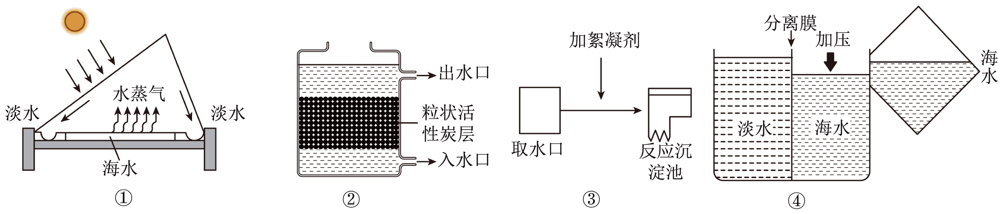
A．①② B．③④ C．②③ D．①④
5.（2022∙江苏海安∙阶段测试）水是生命之源。城市的生活用水是经自来水厂净化处理过的，下图是自来水厂净化水的过程示意图。
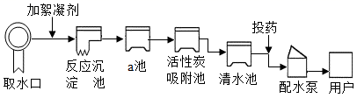
（1）在自来水厂净化自来水的过程中，a池的作用主要是______。（填序号）
A．沉淀 B．过滤 C．吸附 D．蒸馏
（2）取水后加入絮凝剂（如明矾）的作用是______。
（3）在处理过的水样中加入一定量的肥皂水并振荡，观察到泡沫较少，浮渣较多。说明该水样属于______（填“硬水”或“软水”）。生活上常用______的方法来降低水的硬度。
（4）在投药消毒步骤中所发生的变化是______（填“物理变化”或“化学变化”）。
（5）水是宝贵的资源，下列对水的认识错误的是______。
A．水被污染后，会对环境造成危害
B．水资源不足，将成为一个深刻的社会危机
C．水是取之不尽用之不竭的
D．地球上的水存量很多，但淡水资源并不充裕
6．（2023·山东德州·统考二模）如图所示的生命吸管是一种将污水净化为饮用水的吸管装置。其中加碘树脂主要起杀菌消毒的作用，可以除去99.3%的细菌和病毒。下列说法正确的是
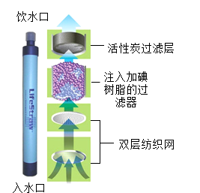
A．生命吸管的活性炭能够降低水的硬度
B．经过生命吸管净化后的水属于纯净物
C．经过生命吸管净化后的水不含病毒和细菌
D．生命吸管净水过程中发生了物理变化和化学变化
7．（2017·福建·统考一模）下图甲是实验室中水的蒸馏装置图
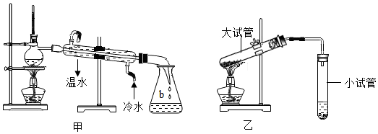
(1)蒸馏装置中温度计是用来测__________________的温度，在烧瓶中加入沸石的目的是_________________加热时烧瓶底部垫上石棉网的目的是_______________。
(2)图乙是小明设计的简易蒸馏装置，请你根据实验目的对该装置提出一条改进建议____。
8．（2020·福建厦门·统考二模）图1、图2为两种饮用水简易净化装置。
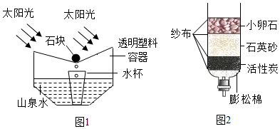
（1）取少量山泉水于试管中，加入肥皂水，振荡，观察到_________现象，说明此水样为硬水。
（2）某同学利用图1对此山泉水进行净化，其原理和实验室中_________操作相同，一段时间后水杯中收集到的液态水属于_________（填“纯净物”或“混合物”）。
（3）图2中活性炭的作用是_________，该过程中发生的是_________（填“物理变化”或“化学变化”）。若调换小卵石、石英砂和活性炭的次序，可能引起的后果是_________。
9．（2021广东·统考模拟预测）小雨收集到一瓶浑浊的河水，他要模拟自来水厂的净水过程，最终制成蒸馏水，其实验过程如图所示。请回答以下问题。
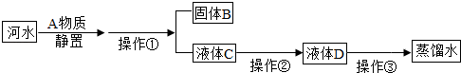
（1）A物质的名称是_____，操作①的名称是_____，若经过操作①后，所得液体C中仍有浑浊，其原因可能是_____（填写序号）。
a、漏斗内的滤纸有破损缘 b、漏斗下端未靠在烧杯内壁 c、漏斗内液面高于滤纸的边缘
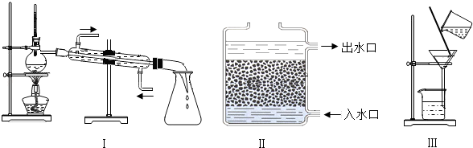
（2）操作②应选用的装置是_____（填序号），该过程主要是_____变化（填“物理”或“化学”）。
（3）小雨取少量液体D于试管中，加入少量肥皂水，振荡，发现有较多浮渣产生，说明液体D是_____水。操作③应选用的装置是_____（填序号），经过操作③以后，小雨重复上述实验，他观察到的实验现象是_____。
10．（2022秋·广东广州·校考期中）人类的生活和工农业生产都离不开水。
(1)下图是自来水厂净水过程示意图。
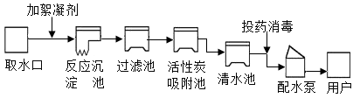
以上净水过程中，明矾可作絮凝剂用于净水，其净水原理是___________
(2)现要把一瓶浑浊的河水进行过滤，需要用到的玻璃仪器除漏斗、烧杯外，还需要___________，该仪器在过滤中所起作用是___________。过滤中要注意“一贴二低三靠”，其中“一贴”是指用少量水润湿滤纸并使滤纸与漏斗壁之间___________，这样操作的原因是___________；“三靠”中的其中“一靠”是指倾倒液体的烧杯尖嘴要紧靠玻璃棒的中部，这样操作的原因是___________
(3)硬水洗涤衣物，洗不干净且时间长了还会使衣物变硬。
①日常生活中，可用___________来检验软水和硬水，检验时在盛有硬水的试管中观察到的现象是___________。
②日常生活中，既可降低水的硬度，又可起到杀菌的方法是___________。
(4)如图所示，蒸馏烧瓶中放有碎瓷片，其作用是仪器X的作用是___________，水流方向是从___________（填“a”或“b”）进入。
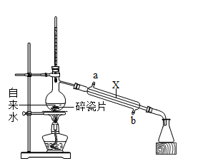

4.2 水的净化
1.知道纯水与天然水，硬水与软水等的区别。
2.了解沉淀、过滤、吸附和蒸馏等净化水的方法。
3.学习过滤的基本操作和方法。
一、纯水与天然水（自然界的水）
纯水：无色、无臭、清澈透明的液体
天然水：含杂质，不溶性杂质使其浑浊，可溶性杂质使其可能有气味或颜色
二、水的净化：
沉淀、过滤、吸附是工业中常用的方法，也是化学实验室中分离混合物的常用方法。
1.沉淀：（1）静置沉淀：让水中的不溶性固体颗粒下沉到底部。
（2）吸附沉淀：加絮凝剂，如明矾，明矾溶于水生成胶状物吸附杂质，使悬浮在水中的杂质沉降来达到净水目的。
2.过滤 ：
（1）适用范围：用于分离固体与液体
（2）仪器：铁架台、烧杯、玻璃棒、漏斗
（3）操作注意事项：“一贴二低三靠”
“一贴”：滤纸紧贴漏斗的内壁（若滤纸与漏斗间有气泡会减慢过滤速度）
“二低”：①滤纸的边缘低于漏斗口②漏斗内的液面低于滤纸的边缘
“三靠”：①漏斗尖端紧靠烧杯内壁②引流时，玻璃棒下端轻靠在三层滤纸的一边 ③烧杯口紧靠玻璃棒
（4）玻璃棒的作用：引流
（5）过滤后，滤液仍然浑浊，可能原因有：
A.倾倒液体时液面高于滤纸边缘 B.滤纸破损C.承接滤液的烧杯不干净
采取的措施（下一步操作）：查找原因，更换滤纸，重新过滤
（6）过滤时，将待过滤的液体静置片刻，沿玻璃棒先倒上层清液，再将沉淀倒入过滤器；若搅匀了向过滤器中倒，过滤速度会较慢。
3.吸附 ：
活性炭能吸附一些可溶性杂质，如色素和异味；吸附是物理变化
家用净水器中的活性炭的作用：除去色素和异味，同时也除去水中的难溶性杂质；水流方向是由下而上
，防止活性炭粒之间的小孔被堵住，影响水流速度。
4.自来水的净化过程：
（1）自来水厂净水步骤：取水、加絮凝剂、反应沉淀池、过滤池、活性炭吸附池、清水池、投药消毒、配水泵
（2）加入明矾的作用：明矾溶于水生成胶状物，吸附杂质产生沉淀，达到净水的目的。
（3）活性炭吸附池的作用：活性炭能吸附水中的可溶性杂质，也可滤去不溶性杂质，使水达到进一步净化。
（4）自来水生产过程中，只有消毒是化学变化，其余均为物理变化
常用消毒剂：漂白粉、氯气、臭氧、二氧化氯等
（5）上述过程净化过的水仍然是混合物，还含有可溶性杂质。
三、硬水、软水
1、概念：硬水是含较多可溶性钙、镁化合物的水。硬水加热或长久放置易产生水垢。
软水是不含或含较少可溶性钙、镁化合物的水。例：开水，雨水。
2．鉴别方法：加肥皂水，浮渣多、泡沫少的是硬水，泡沫多的是软水
3．硬水软化的方法：蒸馏、煮沸
生活中常用的方法是煮沸，蒸馏一般是工业或实验室使用的方法
4．长期使用硬水的坏处：浪费肥皂，洗不干净衣服；锅炉容易结成水垢，不仅浪费燃料，
还易使管道变形甚至引起锅炉爆炸。
四、蒸馏：利用沸点不同将液体分离的方法（物理方法）
①烧瓶中放沸石（碎瓷片）的目的是防止暴沸，烧瓶内水的体积不超过容积的三分之一
②为达到较好的冷却效果，冷凝管中水的流向是由下而上（与水蒸气的方向相反）
③简易装置中接受蒸馏水的试管要放在冷水或冰水中
五、水的净化方法：沉淀、过滤、吸附、蒸馏
效果由低到高的顺序是：沉淀、过滤、吸附、蒸馏（均为物理方法），其中净化效果最好的操作是蒸馏；既有过滤作用又有吸附作用的净水剂是活性炭。

考点1.自来水的净化
例1.（2021·江苏无锡·统考中考真题）自来水厂净水过程中不常用的方法是
A．沉淀 B．过滤 C．吸附 D．蒸馏
【答案】D
【详解】自来水厂净水过程中用到沉淀（除去水中较大的难溶性杂质）、过滤（除去水中的难溶性杂质）、吸附（除去水中的色素和异味）、消毒（杀灭水中的微生物）等，没有用到蒸馏操作，故选D。
【变式1-1】（2023·福建·统考中考真题）自来水厂将天然水净化为饮用水，无需进行的操作是
A．降温结晶 B．絮凝沉降
C．杀菌消毒 D．细沙滤水
【答案】A
【详解】自来水厂净水过程为：天然水→加絮凝剂→沉降→过滤→吸附→加消毒剂→自来水。
故无需进行的操作为降温结晶。
故选A。
【变式1-2】（2021·辽宁沈阳·统考中考真题）自来水生产过程中，可用来杀菌消毒的物质是
A．明矾 B．细沙 C．活性炭 D．氯气
【答案】D
【详解】A、明矾溶于水可以吸附水中的悬浮杂质而加速其沉降，但不能杀菌消毒，故A错误；
B、细沙起到了过滤的作用，可以除去水中的难溶性杂质，但不能杀菌消毒，故B错误；
C、活性炭具有吸附作用，可以除去水中的色素和异味，但不能杀菌消毒，故C错误；
D、氯气溶于水，并与水反应生成次氯酸和盐酸，次氯酸可以杀死水中的细菌进行消毒，故D正确。
故选：D。
例2.（2021·四川自贡·统考中考真题）水是生命之源。城市生活用水经自来水厂净化处理的过程如下图。下列说法错误的是
以上内容仅为本文档的试下载部分，为可阅读页数的一半内容。如要下载或阅读全文，请访问：https://d.book118.com/477045144135006033

